Prova Analista de Teste

**Bug 1:** Erro no contador da imagem 7:

**Caminho:**

Menu -> fun stuf -> win a wah! mung

**Descrição:**

Para iniciar o quiz, deve-se clicar em play now

Conforme é realizado a troca de perguntar, o contador localizado no canto superior direito do quadro de perguntas, deve mostrar qual pergunta você está, do total de nove.

Quando chega na pergunta 7, o contador mostra 1/9 e não 7/9 como deveria ser o correto.

As demais perguntar estão corretas.

**Bug 2:** Erro no resultado do car quiz:

**Caminho:**

Menu -> fun stuff -> car quiz

**Descrição:**

Após responder as 12 questões, e clicar no botão “Give me escore, ling” o sistema apresenta o seguinte erro:

Fatal error: require(): Failed opening required 'header_min.php' (include_path='.:/usr/share/php') in /srv/www/lingscars.com/public/quiz_result.php on line 47

**Propostas de melhorias**

**Melhoria 1:**

Não carregar todos os modelos, na página do site, e sim solicitar ao usuário, qual modelo de carro deseja procurar, ou qual marca de carro. Ou também por algum outro tipo de categoria, como “sedam” entre outras.

**Melhoria 2:**

Utilização de imagens menos poluídas. Por exemplo, os cards dos veículos, deveriam ser mais simples. conforme imagem de exemplo abaixo:

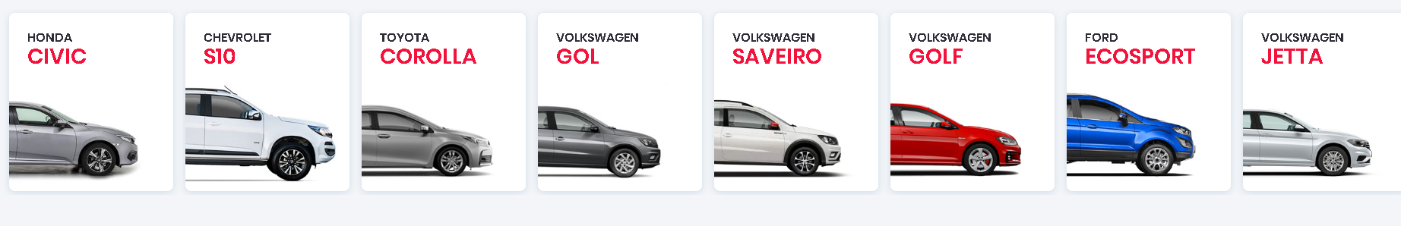

**Melhorias 3:**

Utilização de menos imagens. As páginas devem ser mais limpas e objetivas. E não carregadas de informação, que acabam passando despercebidas

Utilização de imagens de fundo mais suaves. Evitar cores muito forte, suaviza a visualização para o usuário.

Exemplo de visualização mais limpa:

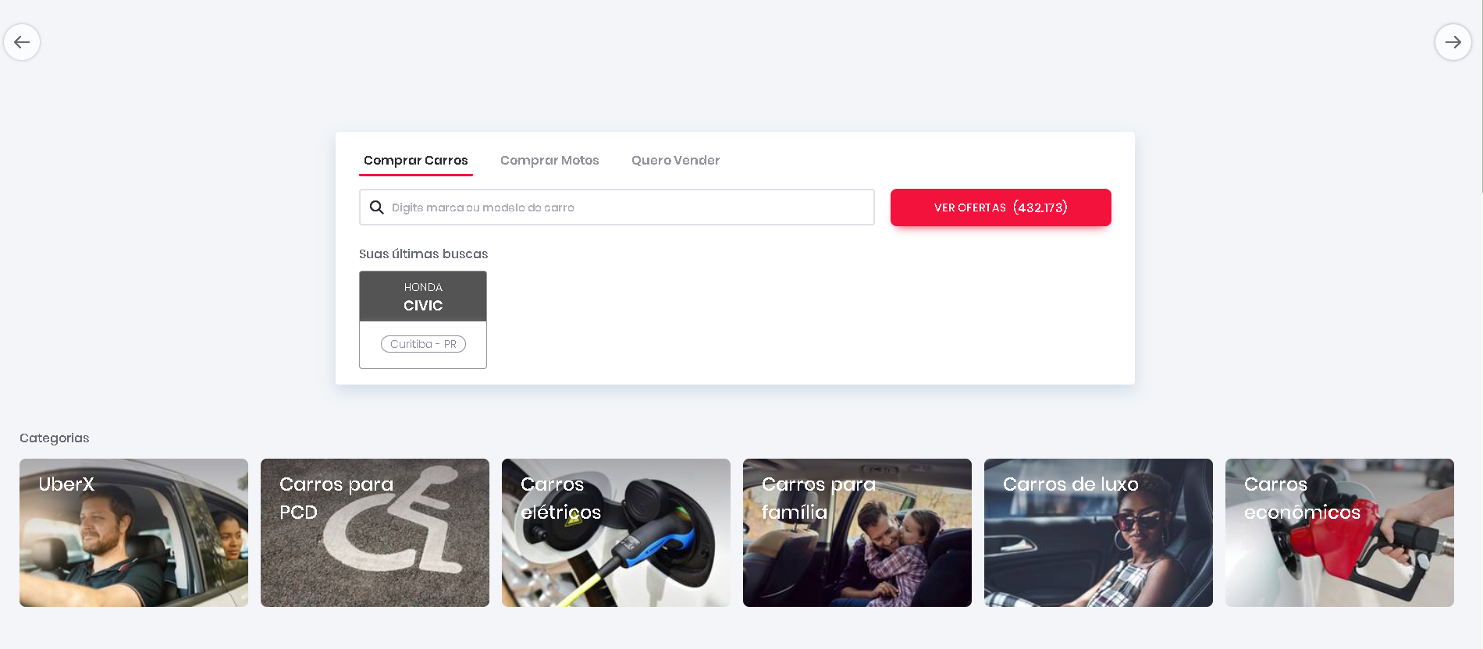

**Melhoria 4:**

Remoção de gif, e pop up. Melhora o desempenho do site, além de manter uma visualização limpa, e eficaz.

**Caso De Teste Validar usuário:**

|  |  |
| --- | --- |
| **Funcionalidade:** Validar Usuário | **Criticidade:** Alta |
| **Contador:** 03 | |

|  |
| --- |
| **Objetivo de Teste:**   * Validar acesso do usuário ao sistema |
| **Descrição do caso de Teste:**   * O sistema deve validar ou não o acesso do usuário, corretamente. |
| **Pré condição**   * Usuário deverá estar com o seu cartão magnético em mãos. |
| **Dados de entrada**: O usuário deverá informar sua senha ao sistema. |

|  |  |  |  |
| --- | --- | --- | --- |
| **ID** | **Passo** | **Procedimento** | **Saída esperada** |
| **1** | **P1** | Usuário insere o cartão eletrônico |  |
| **P2** | Usuário insere sua senha | Acesso permitido |
| **2** | **P1** | Usuário insere o cartão eletrônico |  |
| **P2** | Usuário cancela operação | Sistema volta para a tela inicial |
| **3** | **P1** | Usuário insere o cartão eletrônico |  |
| **P2** | Usuário insere senha inválida | Sistema apresenta mensagem de senha inválida.  Após três erro seguidos, sistema deve recolher o cartão, cancelar o procedimento por dois minutos. |

Nome participante: Rodrigo Trevisan Maciel